Выполнила: Яковлева Е. А.

- Никогда не забывайте, что перед вами не просто ребенок, а мальчик или девочка с присущими им особенностями восприятия, мышления, эмоций. Воспитывать, обучать и даже любить их надо по-разному. Но обязательно очень любить.
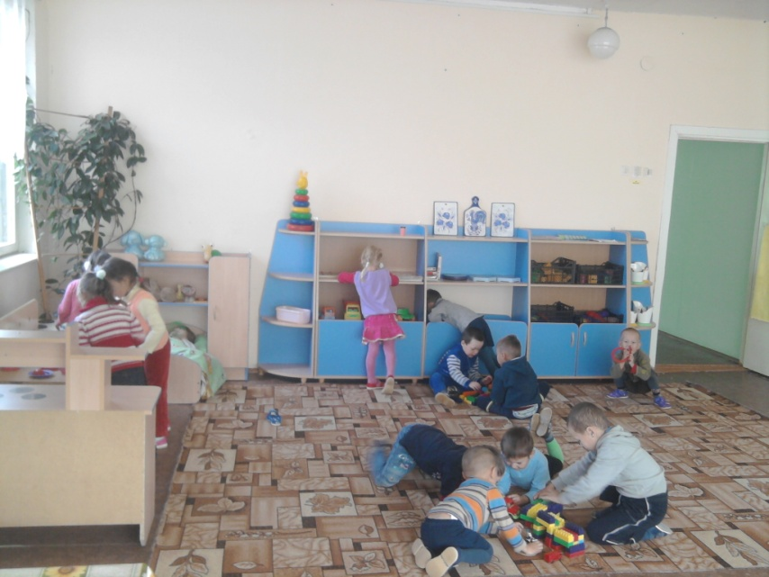
- Никогда не сравнивайте мальчиков и девочек, не ставьте одних в пример другим: они разные даже по биологическому возрасту - девочки обычно старше ровесников-мальчиков.
- Не забывайте, что мальчики и девочки по-разному видят, слышат, осязают, по-разному воспринимают пространство и ориентируются в нем, а главное - по-разному осмысливают все, с чем сталкиваются в этом мире. И уж, конечно, не так, как мы - взрослые.
- Помните, что, когда женщина воспитывает и обучает мальчиков, ей мало пригодится собственный детский опыт и сравнивать себя в детстве с ними неверно и бесполезно.
- Не переусердствуйте, требуя от мальчиков аккуратности и тщательности выполнения вашего задания.
- Старайтесь, давая задания мальчикам, включать в них момент поиска, требующий сообразительности. Не надо заранее рассказывать и показывать, что и как делать. Следует подтолкнуть ребенка к тому, чтобы он сам открыл принцип решения, пусть даже наделав ошибок.
- С девочками, если им трудно, надо вместе, до начала работы, разобрать принцип выполнения задания, что и как надо сделать. Вместе с тем, девочек надо постепенно учить действовать самостоятельно, а не только по заранее известным схемам, подталкивать к поиску собственных решений незнакомых, нетиповых заданий.
- Помните, что мы часто недооцениваем эмоциональную чувствительность и тревожность мальчиков.
- Если вам надо отругать девочку, не спешите высказывать свое отношение к ней - бурная эмоциональная реакция помешает ей понять, за что ее ругают. Сначала разберите, в чем ее ошибка.
- Ругая мальчика, изложите кратко и точно, чем вы не довольны, т. к. он не может долго удерживать эмоциональное напряжение. Его мозг как бы отключит слуховой канал, и ребенок перестанет вас слушать слышать.

- У мальчиков лучше развито правое полушарие, участвующее в распознавании и анализе зрительных и музыкальных образов, формы и структуры предметов, в сознательной ориентации в пространстве
- У мальчиков в дыхании задействованы мышцы брюшного пресса.
- Здоровье слабее. Организм хуже сопротивляется болезням. Многие болезни переносятся тяжелее.
- Физически сильнее.
- Ориентируются на дальнее зрение.
- Более подвижны, менее усидчивы, т.к. потребность в движении выше в 4 – 6 раз. В 9 раз чаще страдают от своей гиперактивности.
- Смелее.
- Труднее обрабатывают информацию, полученную разными полушариями.
- Легкие мальчиков по величине больше
- Крови на пол литра больше, чем у девочек
- Используют в рисунке меньшее количество цветов. Их цветовая гамма менее насыщенная.
- Себя зачастую изображают на фоне машин.
- Больше внимания при рассказе уделяют действиям. Рассказы отличаются незавершённостью, простотой изложения, традиционностью сюжета.
- Более самостоятельны в суждениях, ценят динамические моменты

- Лучше развито левое полушарие, обеспечивающее регуляцию речевой деятельности, письма, счета и логического мышления. -Девочки дышат грудью
- Большая выносливость. Более крепкое здоровье.
- Физически слабее.
- Организм лучше сопротивляется болезням.
- Меньшая подверженность вредным влияниям внешней среды.
- Быстрее утомляются.
- Чувствительны к шуму.
- Кожная чувствительность выше.
- Ориентируются на ближнее зрение.
- Менее подвижны. Более усидчивы.
- У девочек сердце бьётся быстрее. Поэтому они такие суетливые.
- Отдают предпочтение: чёрному, синему, красному, жёлтому, коричневым цветам.
- Любят рисовать себя в фате. Рисуют себя с четко выделенными ресницами и ртом, любят прорисовывать взрослые атрибуты.
- Речь обычно богаче. Словарный запас обогащается значительно быстрее.
- Более детально описывают предметы. Используют сложные предложения в речи. Более эмоциональны.
- Уровень литературного развития у девочек выше, чем у мальчиков; они лучше разбираются в отношениях персонажей.

Хорошо запоминают информацию расположенную вертикально.
Мало реагируют на эмоциональную сторону речи.
Эффективно воспринимают информацию о действиях (все глагольные формы).
Адекватно реагируют на положительные и отрицательные оценки их деятельности.
Высокая активность умственной работы в условиях дефицита времени.
Быстро и легко решают новые задачи, хуже стереотипные. Хорошо воспринимают сложные в логическом плане сюжеты рассказов, всё воспринимают аналитически.

Хорошо запоминают информацию расположенную горизонтально.
Для девочек важна эмоциональная окраска оценки, а ни её сущность.
Быстро схватывают информацию, но плохо соотносят её с уже имеющейся.
Похвала не побуждает их к дальнейшему действию.
Внимание и осмысление усиливается при сильно эмоциональной окрашенности материала.
Активно отвечают на повторный информативный призыв. В 6-7 лет объём кратковременной памяти больше, чем у мальчиков.

Никогда не забывайте, что перед вами не просто ребёнок, а мальчик или девочка с присущими им особенностями восприятия, мышления, эмоций. Воспитывать, обучать и даже любить их надо по-разному. Но обязательно очень любить!
Никогда не сравнивайте мальчиков и девочек, не ставьте одних в пример другим: они разные даже по биологическому возрасту – девочки обычно старше ровесников-мальчиков.
Не забывайте, что мальчики и девочки по-разному видят, слышат, осязают, по-разному воспринимают пространство и ориентируются в нём, а главное – по-разному осмысляют всё, с чем сталкиваются в этом мире. И уж, конечно, не так, как мы – взрослые.
Помните, что, когда женщина воспитывает и обучает мальчиков (а мужчина – девочек), ей (ему) мало пригодится собственный детский опыт и сравнивать себя в детстве с ними – неверно и бесполезно.
Не переусердствуйте, требуя от мальчиков аккуратности и тщательности выполнения вашего задания.
Старайтесь, давая задания мальчикам, как в детском саду, школе, так и в быту, включать в них момент поиска, требующий сообразительности. Не надо заранее рассказывать и показывать, что и как делать. Следует подтолкнуть ребёнка к тому, чтобы он открыл принцип решения, пусть даже сделав ошибку.
С девочками, если им трудно, надо вместе начать работу, разобрать принцип выполнения задания, что и как надо сделать. Вместе с тем, девочек надо постепенно учить действовать самостоятельно, а не только по заранее известным схемам (работу по дому выполнять точно, как мама, в школе решать типовые задачи, как учили на уроке), подталкивать к поиску собственных решений незнакомых, нетиповых заданий.
Не забывайте не только рассказывать, но и показывать. Особенно это важно для мальчиков.
Помните, что мы часто недооцениваем эмоциональную чувствительность и тревожность мальчиков.
Если вам надо отругать девочку, не спешите высказывать своё отношение к ней – бурная эмоциональная реакция помешает ей понять, за что её ругают. Сначала разберите, в чём её ошибка.
Ругая мальчика, изложите кратко и точно, чем вы недовольны, т.к. он не может долго удерживать эмоциональное напряжение. Его мозг как бы отключит слуховой канал, и ребёнок перестанет вас слушать и слышать.

